**МКДОУ «Салам»**

**СЦЕНАРИЙ ЗИМНЕГО УТРЕННИКА ВО ВТОРОЙ МЛАДШЕЙ ГРУППЕ**

**«КОЛОБОК»**

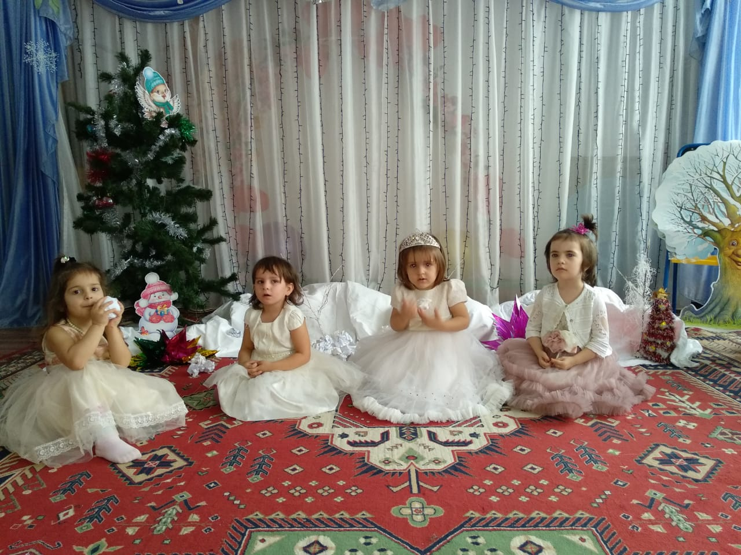

**Воспитатели:Саидмагомедова А.М.**

**Хабибова М.М.**

**2018г**

**Ход мероприятия**

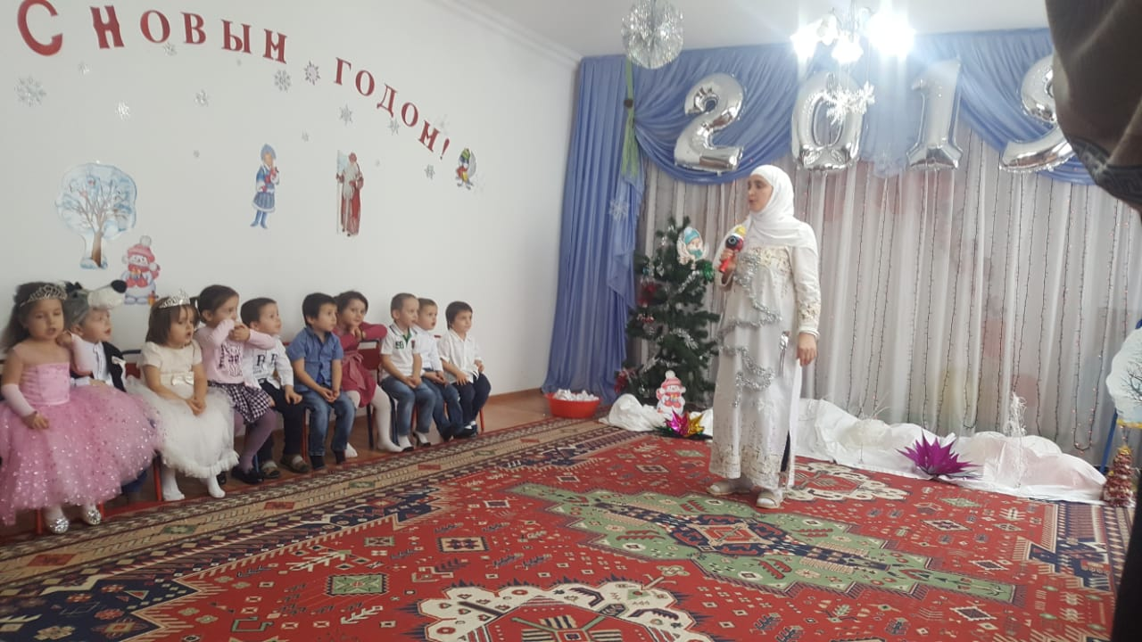

**Слова ведущего:** Вот Пришла холодная пора,  
 Новый год будет отмечать наша детвора.  
 Заведём красивый хоровод  
 Зима всех в волшебный лес ведёт.

***Музыка на вход: «Снег Снежок»*** *\*(Поют песню. Детей выводит Зима, замыкает змейку ведущая, обходят ёлочку, идут змейкой по залу, делают хоровод вокруг ёлки и садятся на стулья. На проигрыш в конце садятся).*

***Играет тема зимы «ФОН»****\*(играючи поприветствовать детей)*

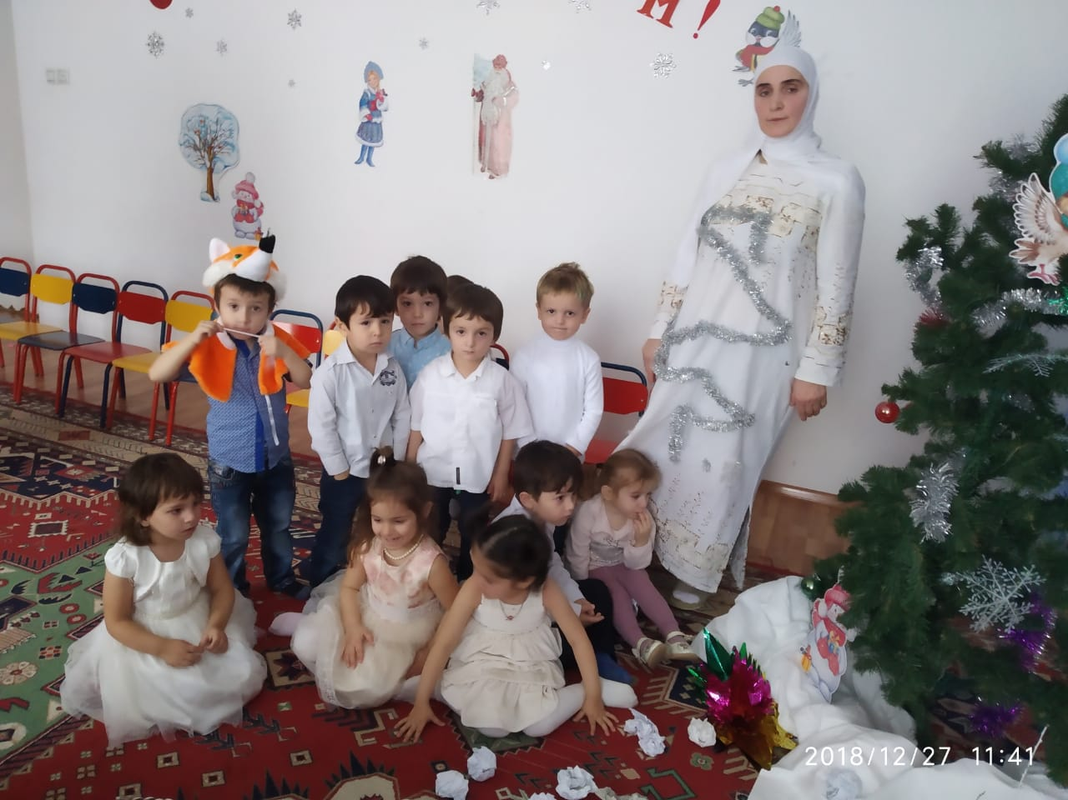

**Зима:** Здравствуйте дорогие ребята,  
Я - Матушка зима,  
Холодная, колючая,  
К себе в гости вас привела.  
В моём волшебном лесу  
Кругом чудеса,  
А я настоящая волшебница.  
И у меня есть для вас подарок.  
Сейчас, я превращу всех мальчиков в настоящих зверей.  
*\*(Тихонько посыпает детей нарезным дождиком, проговаривая слова.)*  
**Музыка на волшебство:**   
«Ветер и Вьюга кружись,  
Волшебство моё получись,  
Всех сейчас заворожу,  
Мальчишек в зверят превращу».  
*\*(Хлопает хлопушка…) Девочки удивляются!*

**Ведущая:** Ну что зверята Выходите,  
О себе вы расскажите.

**Дети:**

Зайка  
Я заинька пушистый  
На празднике теперь.  
Под ёлкой буду прыгать,  
И радовать зверей.

Ёжика

Серый ёж и весь в иголках,   
Я как маленькая ёлка.  
Вот такой зверёк лесной —  
И я добрый, а не злой.  
   
Мишка

А Я мишка косолапый,  
Мед и ягоды люблю,  
Но сегодня спать я не ложился,  
*(Говорят все* дети ) **Сейчас узнаем почему…**

**Ведущая:** Ой! Какой народ лесной.  
Смешной, весёлый, озорной!  
А ну ка убегай к себе домой!

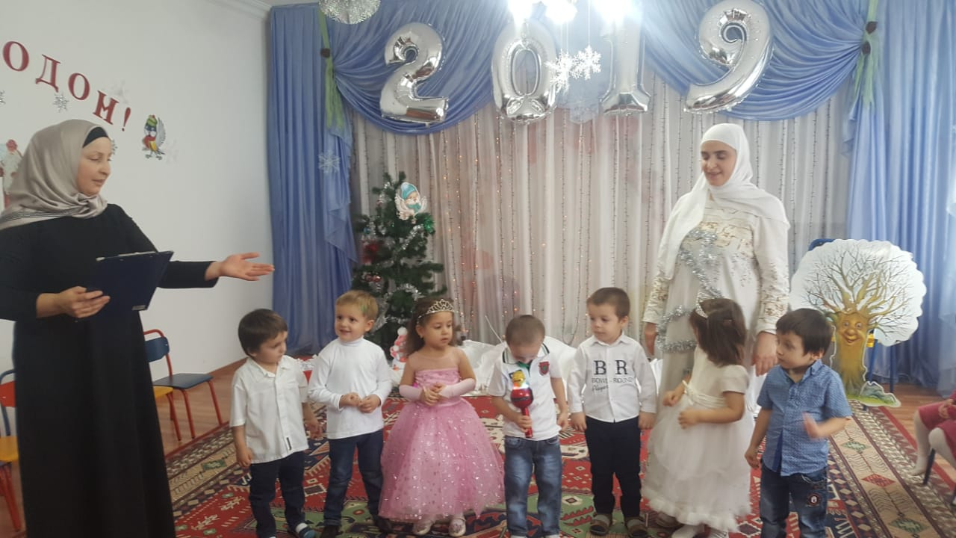

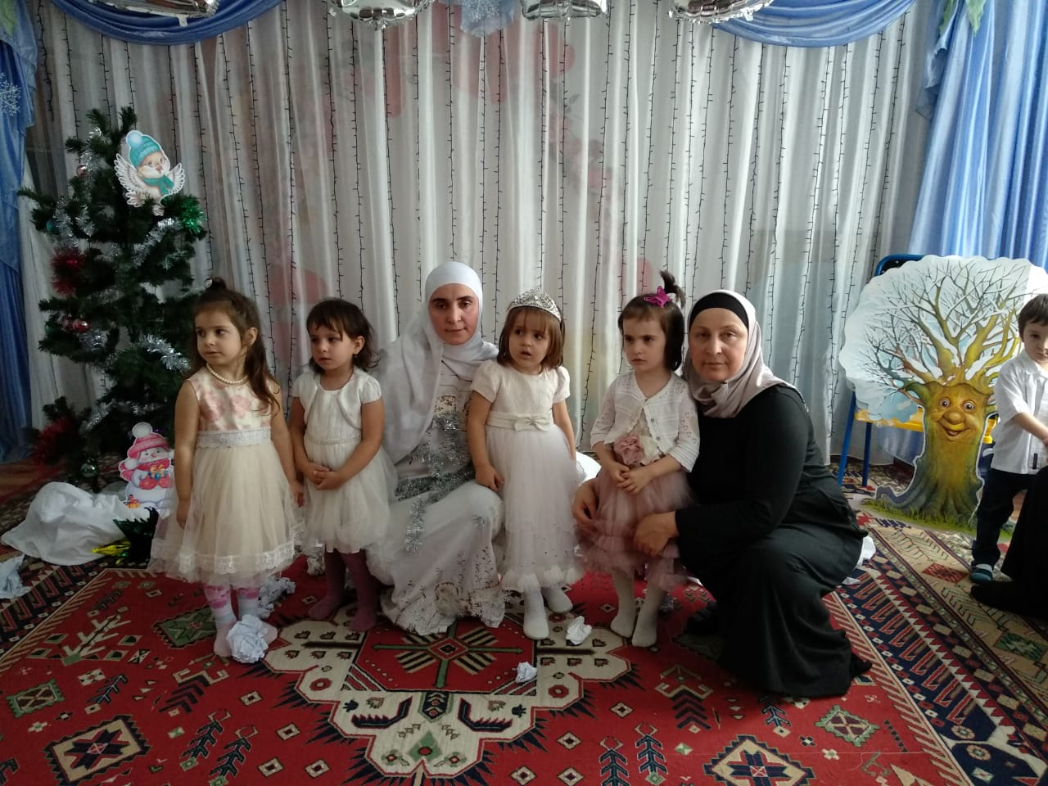

**Зима:** Вы ребята не спешите,  
Не шалите, не шумите.  
Тихо и внимательно смотрите,  
Сейчас будет волшебство…  
И будет самым прекрасным оно.  
*(начинает обсыпать девочек резанным дождиком)

**Музыка на волшебство:**  
«Ветер и вьюга кружись,   
Волшебство моё получись,   
Всех сейчас заворожу,   
И девочек всех в снежинки превращу».

**Ведущая:** Звери! Звери! Посмотрите,  
Настоящие снежинки (осматривает снежинки, жестикулирует в их сторону.)  
Ну!? Зимние Красавицы Выходите,  
О себе всё расскажите!!!

**Дети:**

Кружится и хохочет   
Метель под Новый год.   
Снег опуститься хочет,   
А ветер не дает.   
И весело деревьям,   
И каждому кусту,   
Снежинки, как смешинки,   
Танцуют на лету.

Чтобы к вам спуститься с неба,  
Мне и крылья не нужны.  
Без меня бы белым не был  
Путь красавицы Зимы.

Я танцую вместе с ветром,  
Мчусь неведомо куда.  
И в лучах любого света  
Я сверкаю, как звезда!

**Зима:** Вот мои подруженьки какие  
Белые, красивые и такие озорные.  
и тут, ветер снежинок подхватил,  
и в красивом танце закружил

**Танец снежинок и зимы**

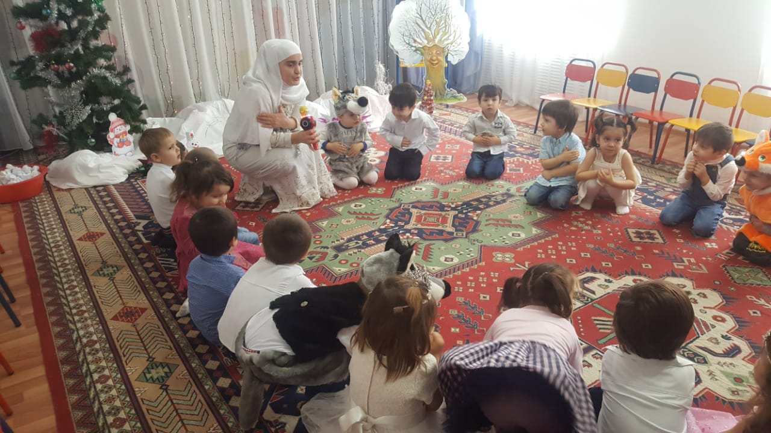

*.*

**Ведущий:**   Вот пришел к нам Новый год,  
Мы водили хоровод,  
Пели и плясали  
И чуть-чуть устали,  
И пора проститься нам.  
  
И наша красавица зима,   
вновь в волшебный лес нас приведёт!До свиданья! Друзья!

